PANDUAN MASYARAKAT

Masyarakat dapat membuat beberapa jenis surat dalam sekali scan E-KTP, jadi masyarakat hanya perlu menscan E-KTPnya sekali. Untuk prosedur dalam membuat surat dapat dilihat pada langkah-langkah dibawah ini :

1. Letakkan E-KTP pada Alat

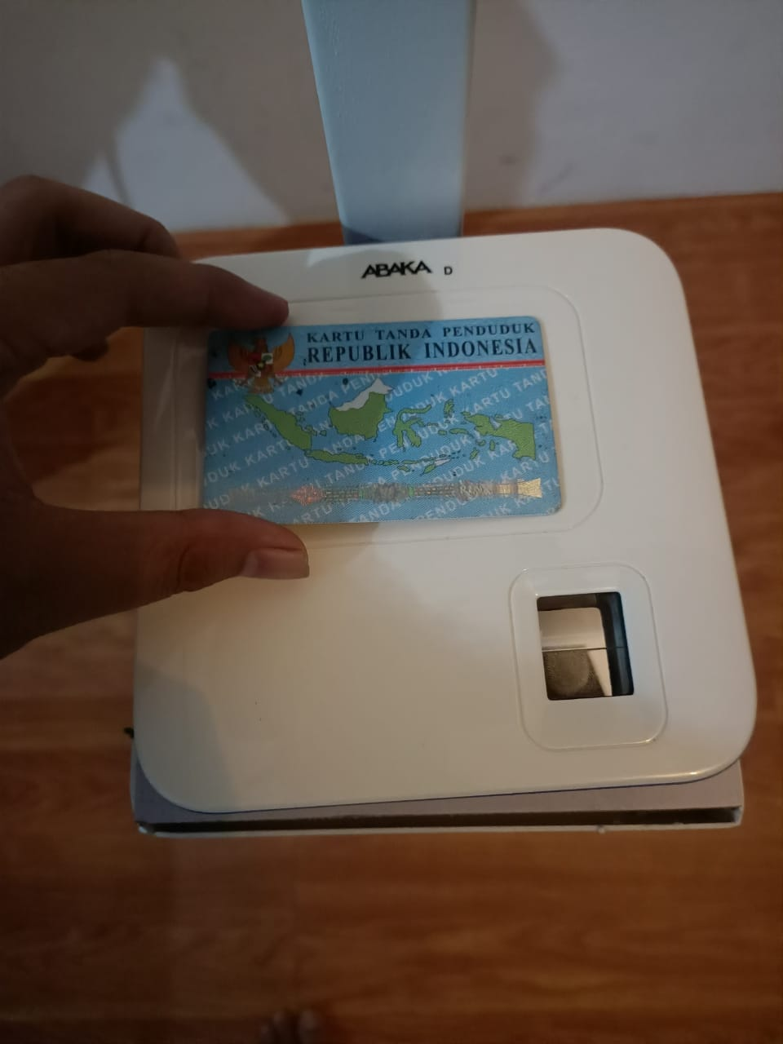Pertama-tama masyarakat harus meletakkan E-KTPnya pada alat untuk proses pemindaian guna mengkonfirmasi data pembuat surat.

1. Tampilan Layar Setelah E-KTP Terpindai

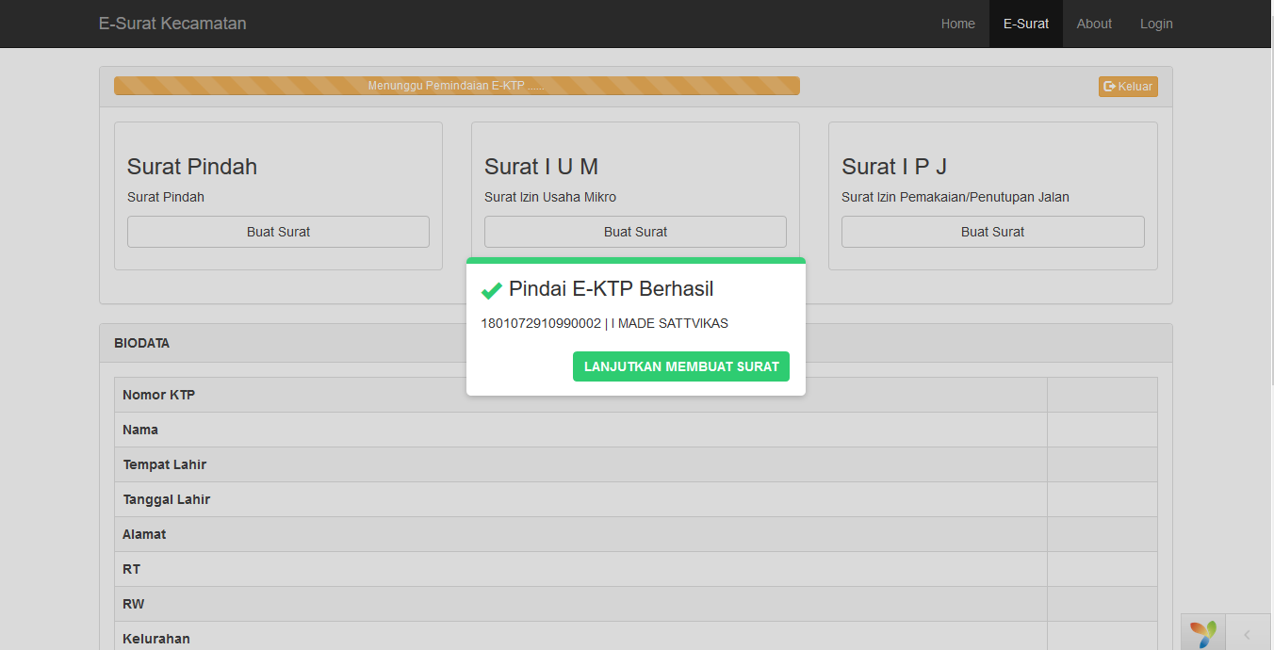Setelah E-KTP berhasil terpindai, pada tampilan layar akan terdapat notifikasi bahwa E-KTP telah berhasil dipindai, kemudian masyarakat dapat melanjutkan membuat surat dengan menekan tombol “**LANJUTKAN MEMBUAT SURAT”**. Jika E-KTP tidak terpindai, masyarakat dapat menghubungi operator untuk pembuatan secara manual.

1. Memilih Jenis Surat

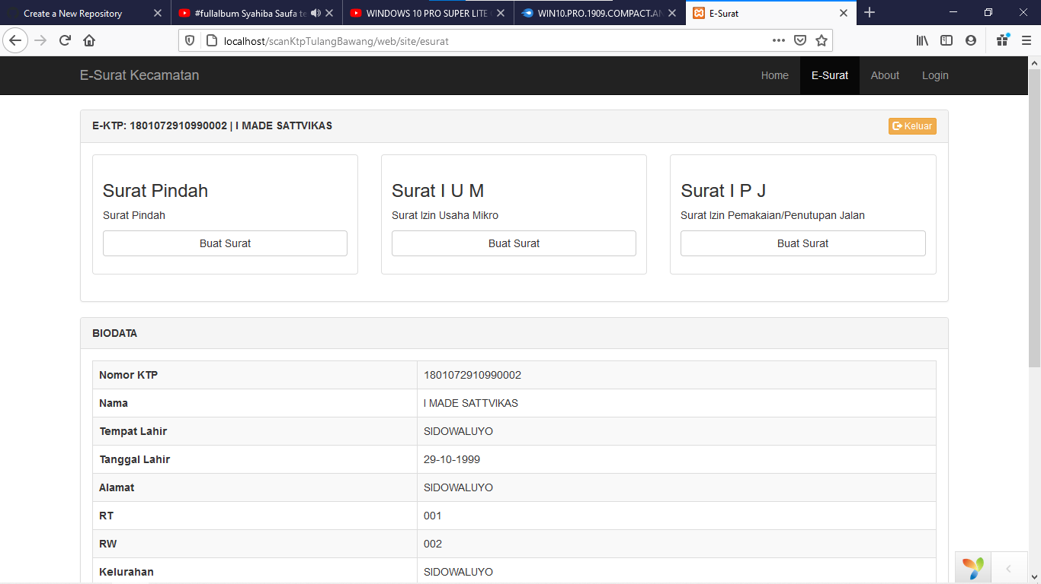Pada tahap ini masyarakat memilih jenis surat yang akan dibuatnya, ada beberapa jenis surat yang dapat dibuat, antara lain surat pindah, surat izin usaha micro dan surat pemakaian jalan

1. Mengisi Data Surat

Setelah memilih jenis surat, masyarakat akan disuguhkan form pembuatan surat. Pada bagian ini masyarakat perlu menginputkan beberapa data untuk melengkapi pembuatan surat. Data diri telah secara otomatis terisi mengikuti data yang telah ada pada E-KTP. Berikut ini adalah jenis-jenis form pengajuan surat :

1. 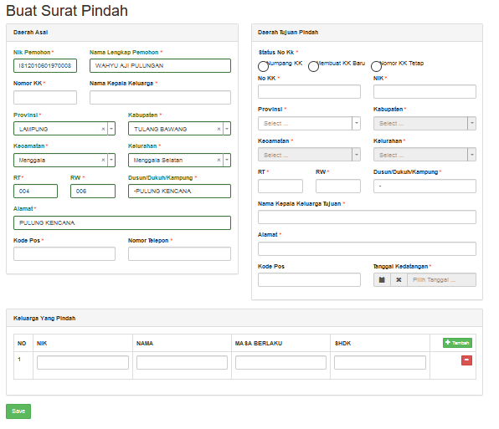Surat Pindah
2. 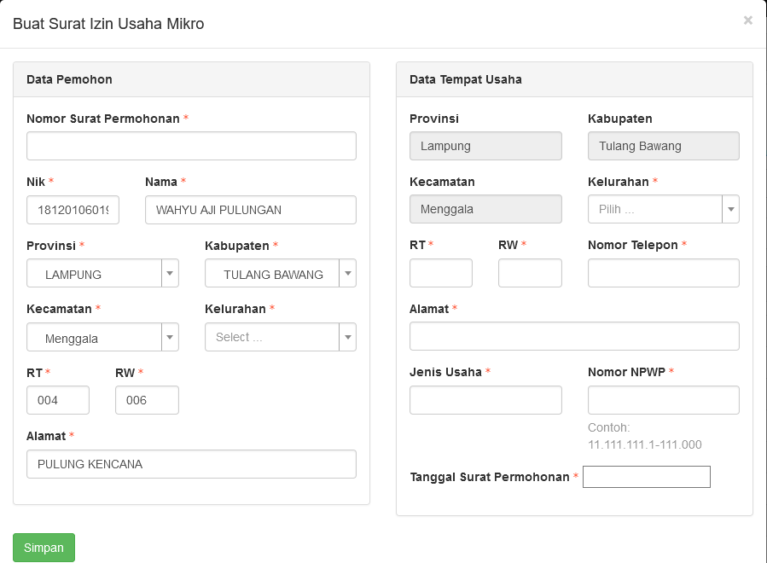Surat Izin Usaha Micro (IUM)
3. Surat Pemakaian Jalan (IPJ)

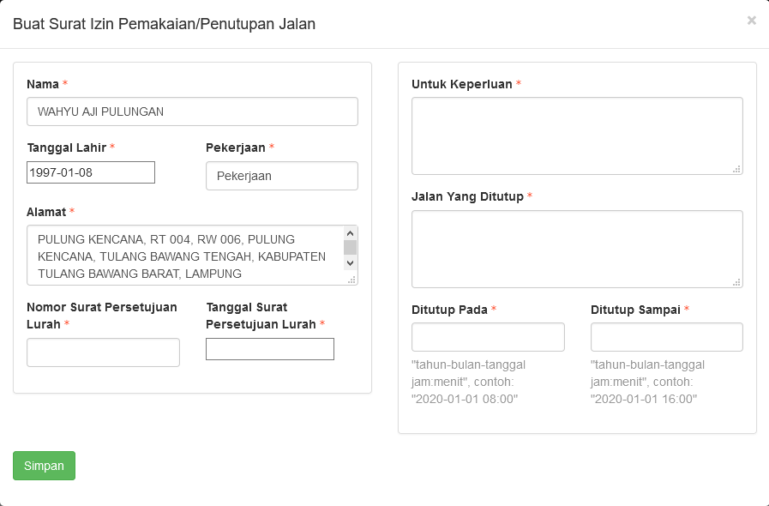

1. Tekan “**Simpan**” untuk Melanjutkan.

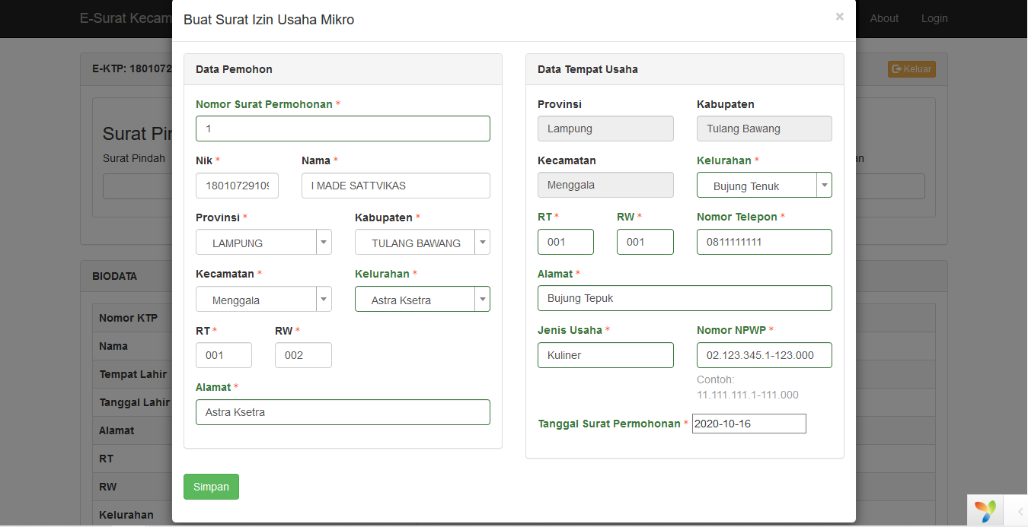Setelah selesai mengisi semua data surat, masyarakat menekan tombol “**Simpan**” untuk menyelesaikan proses pembuatan surat.

1. Konfirmasi Pembuatan Surat dengan Menekan Tombol “**OK”**

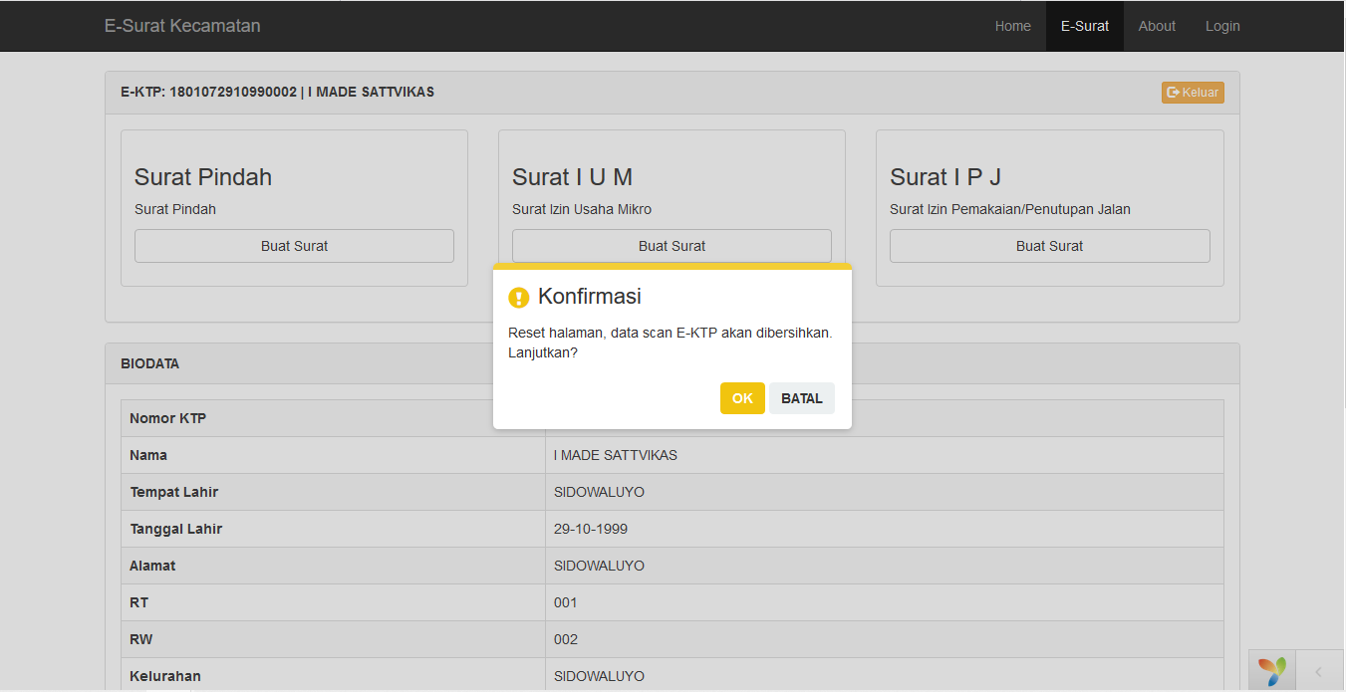Setelah selesai menyimpan surat, masyarakat dapat menekan “**OK**” untuk menyelesaikan pembuatan suratnya, namun saat merasa ragu dengan data suratnya, masyarakat dapat menekan “**BATAL**” untuk kemudian memasukkan datanya kembali.

1. Menunggu Panggilan Operator

Setelah selesai membuat surat, maka masyarakat akan menunggu panggilan dari operator untuk mengkonfirmasi surat yang telah dibuat tersebut.

1. Konfirmasi Data Surat dan Penandatanganan Surat

Setelah mendapat panggilan dari operator, maka masyarakat akan dikonfirmasi datanya oleh operator. Setelah itu surat akan diposting oleh operator untuk disetujui oleh camat. Setelah itu surat akan dicetak kemudian di tandatangani oleh camat, sekretaris camat ataupun kasi.

1. Surat Selesai Dibuat

Setelah surat telah ditandatangani, masyarakat dapat meninggalkan kantor kecamatan dengan membawa surat yang telah ditandatangani oleh camat, sekretaris camat ataupun kasi.